Backup y restore en Ubuntu
En primer paso tendríamos que instalar el paquete “Duplicity” Mediante apt-get install duplicity

BACKUP FULL

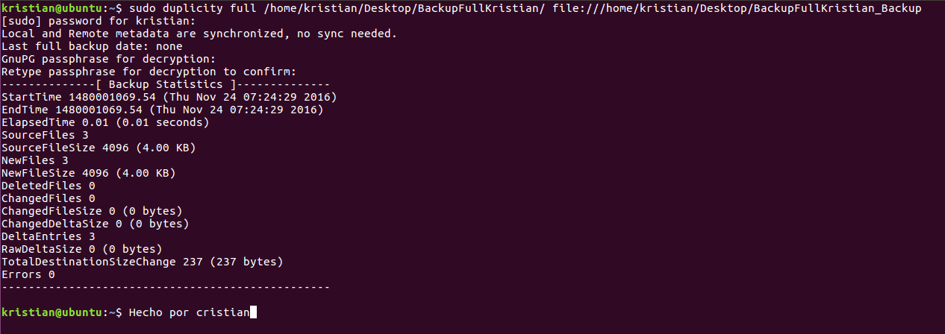
Simplemente con el comando visto en la imagen se crearía el backup tipo Full

BACKUP INCREMENTAL
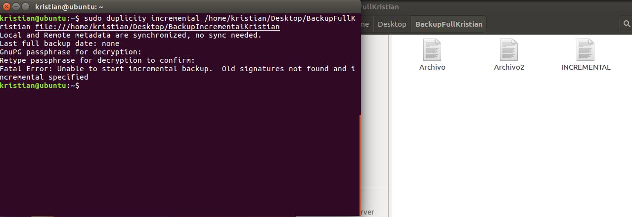
En este he probado de mil maneras reinstalando el duplicity y demás y seguía saliendo el mismo error no lo se porque.

RESTAURAR BACKUP
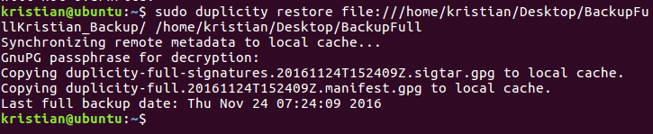
Con el comando visto arriba en la imagen podremos hacer un restore del backup que creamos.

BACKUP FTP
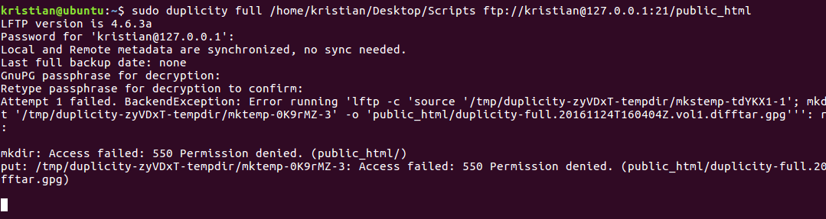
Primero tendríamos que instalar el FTP y siguientemente poniendo el comando visto arriba en la imagen crearíamos el Backup en FTP, en esta practica a mi compañero Alex y a mi nos salía el mismo error, que no tenia permisos o algo asi y hemos probado de varias maneras.

